ОДЕССКИЙ НАЦИОНАЛЬНЫЙ ПОЛИТЕХНИЧЕСКИЙ УНИВЕРСИТЕТ

ИНСТИТУТ КОМПЬЮТЕРНЫХ СИСТЕМ

КАФЕДРА «КОМПЬЮТЕРНЫЕ ИНТЕЛЛЕКТУАЛЬНЫЕ СИСТЕМЫ И СЕТИ»

Протокол

Лабораторной работы №4

по дисциплине

«Системное программное обеспечение»

тема

«Файловые системы»

Сделал:

Студент группы АМ-182

Борщёв Николай

Проверил:

Кузнецов Н.А.

Одесса 2020

**Перечень заданий к лабораторной работе**

1)Создание загрузочной флешки OS Windows 8.1

2)Создание загрузочной флешки Linux Ubuntu 20.04

**Ход работы**

1. Для создания установочной флешки OS Windows 8.1 необходимо скачать специальную утилиту с оф. Сайта Microsoft под названием MediaCreation Tool. Это официальное средство, которое устанавливает самую актуальную и последнюю версию нужной ОС, начиная с Windows 8.

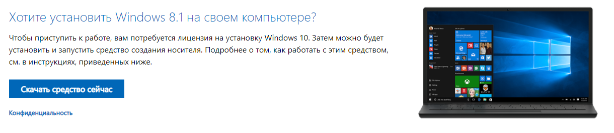

Согласится с лицензионным соглашением

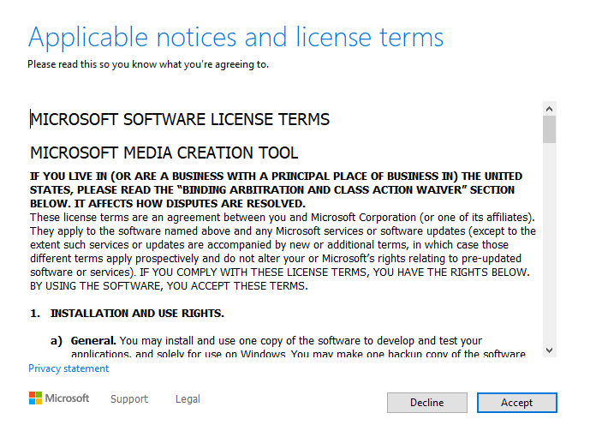

Выбрать “создать загрузочное уст-во”, выбрать язык ОС и разрядность

Выбрать тип носителя (флешка/диск) и выбрать нужный (если их несколько)

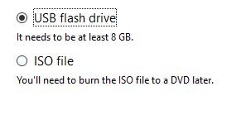

Согласится со стиранием всех данных с носителя и дождаться окончания установки

Готово

1. Для создания установочной флешки Ubuntu я использовал программу Rufus. Другие программы обладают таким-же функционалом, но именно Rufus гарантированно создаёт установочный носитель под любую ОС, по крайней мере мой личный многолетний опыт использования данной программы это подтверждает. Так же интерфейс не перегружен ненужными вещами.

Нужно выбрать заранее скачанный образ системы и флешку, куда будет произведена установка. Так же можно изменить метку(имя в системе) и выбрать схему разделов (MBR или GPT), размер кластера, файловую систему и вид биоса (Bios или UEFI), но оптимальные настройки выставляются автоматически в зависимости от образа системы.

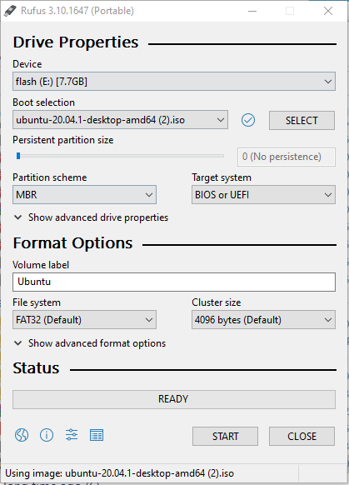

Нажать Пуск, согласиться с форматированием данных и дождаться окончания установки

Готово

